Dzień dobry kochane dzieci
Dzisiaj już piątek Weekendu początek, ale jeszcze kilka zadań przed nami i wtedy odpoczynek.
A więc do dzieła.
3, 2, 1
START

Temat: Góry, szczyty i wyżyny…
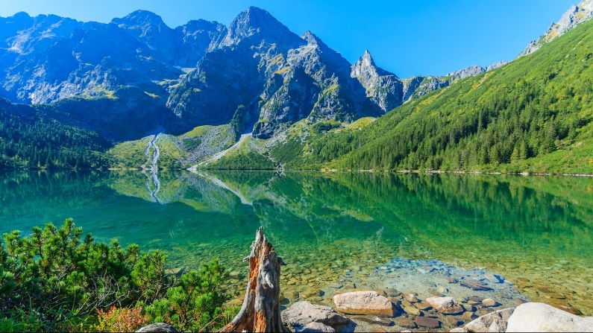
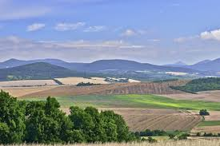
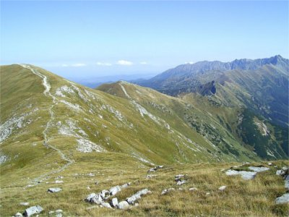
Zadanie 1. Przyjrzyjcie się obrazkom.

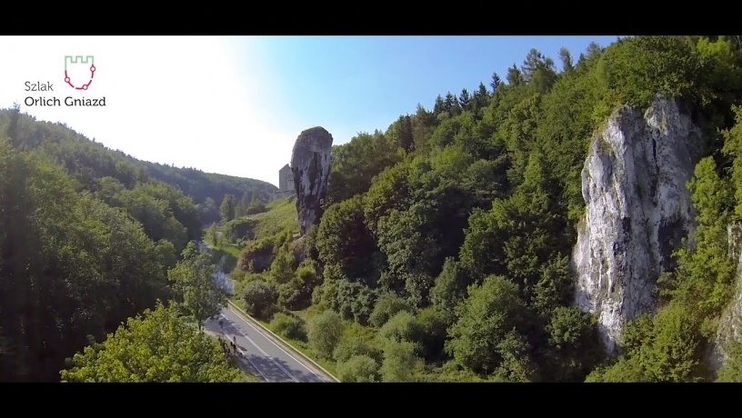
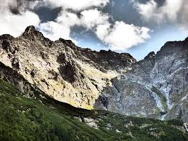
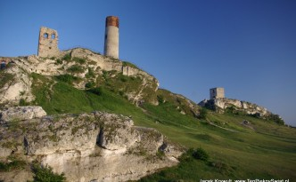

Tak moi drodzy, to góry polskie.
Byliście już kiedyś w górach? Jeśli nie, to serdecznie polecam, ale musicie być przygotowani na mnóstwo chodzenia. Nogi muszą po takich wycieczkach po prostu boleć.

Zadanie 2.
Otwórzcie fioletowe książki na stronie 68 i 69.
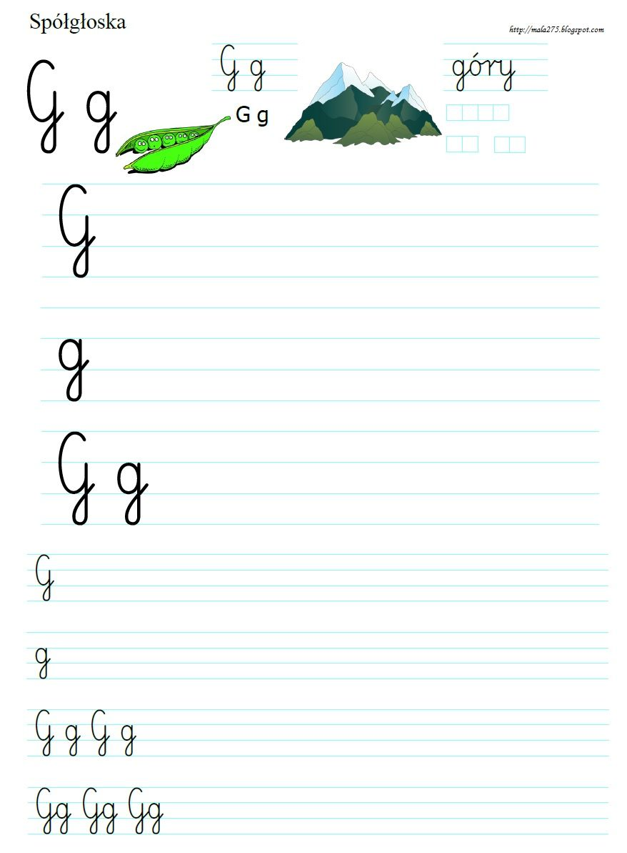
Zadanie 3. Ćwiczymy literkę G, g.

Zadanie 4.
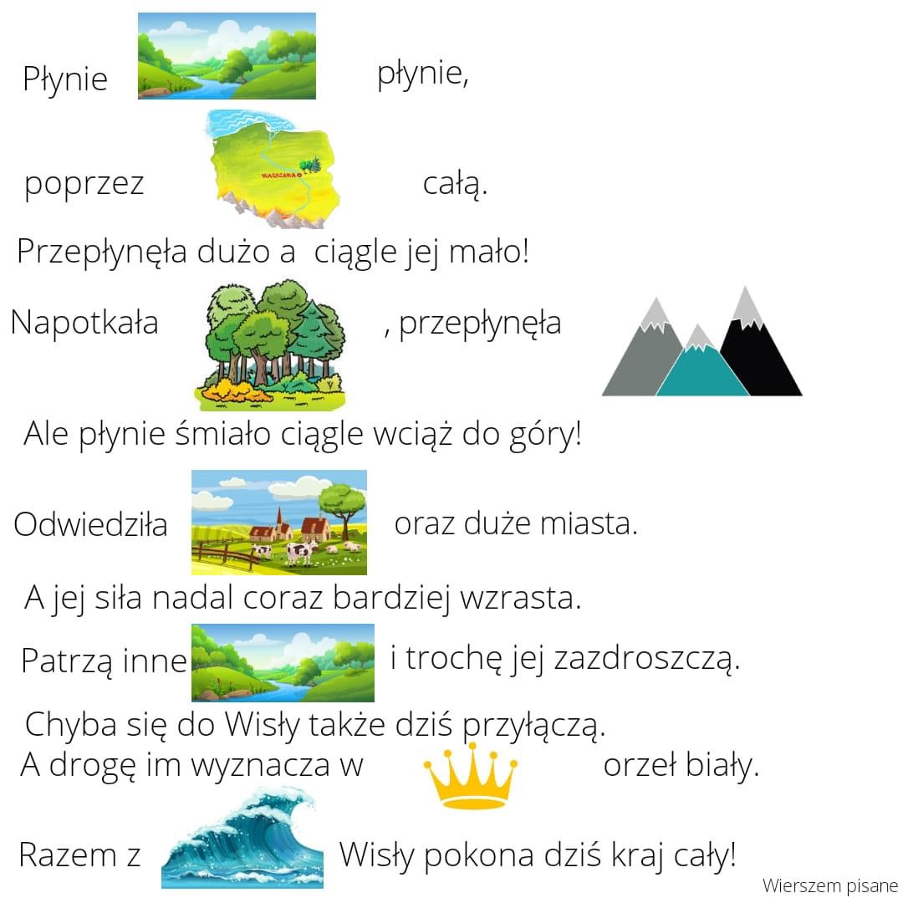
Poproście o przeczytanie tekstu, wy uzupełnijcie tekst ustnie zastępując obrazki.

Zadanie 5.
Uzupełnijcie wyrazy odpowiednimi literami.
gó_y m_rze _ato w_kac_e p_asek wod_
Zadanie 6. Pokolorujcie obrazek
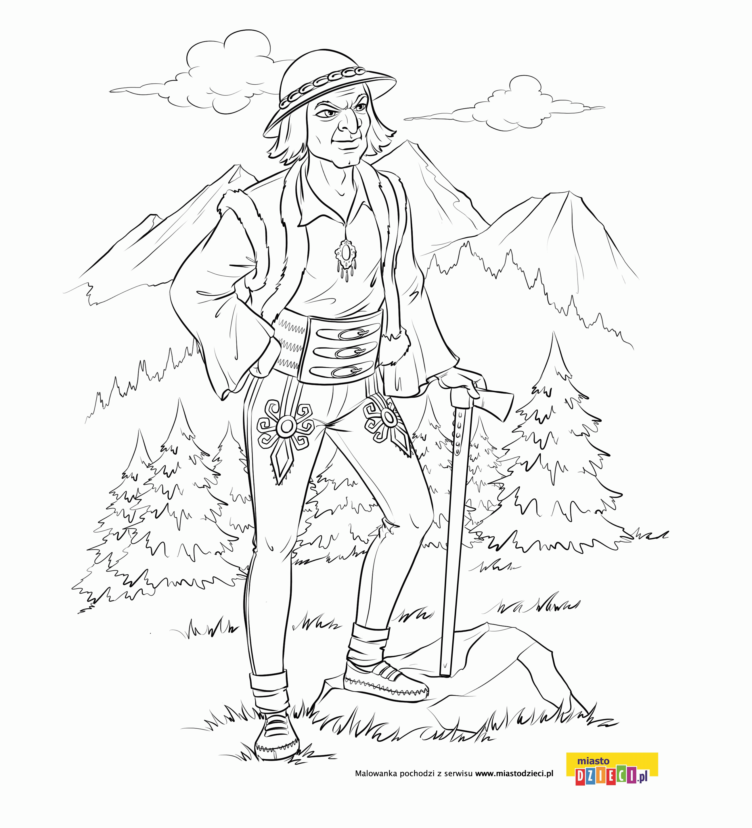

Kochani życzę miłego weekendu.
Serdecznie pozdrawiam
Pani Asia

